В Україні суттєво збільшено штрафи

за спалювання листя, трави та відходів
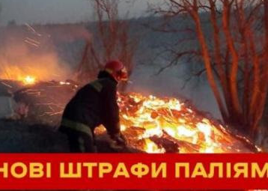
17 березня 2021 року вступив в силу новий Закон України про посилення відповідальності за порушення вимог пожежної безпеки, а саме були внесені зміни в ст. 77 та 77/1 Кодексу України про адміністративні правопорушення. Тепер такі правопорушення тягнуть за собою накладення штрафу
за порушення вимог пожежної безпеки в лісах:
- на громадян від дев’яноста до двохсот сімдесяти неоподатковуваних мінімумів доходів громадян (1530-4590 грн.);
- на посадових осіб - від двохсот сімдесяти до дев’ятисот неоподатковуваних мінімумів доходів громадян (4590-1530 грн.).
за знищення або пошкодження лісу внаслідок необережного поводження з вогнем, а також порушення вимог пожежної безпеки в лісах, що призвело до виникнення лісової пожежі або поширення її на значній площі:
- на громадян від двохсот сімдесяти до дев’ятисот неоподатковуваних мінімумів доходів громадян (1530-4590 грн.);
- на посадових осіб - від шістсот тридцяти до однієї тисячі восьмисот неоподатковуваних мінімумів доходів громадян (10710-30600 грн.).
за випалювання стерні, луків, пасовищ, ділянок із степовою, водно-болотною та іншою природною рослинністю, рослинності або її залишків та опалого листя на землях сільськогосподарського призначення, у смугах відводу автомобільних доріг і залізниць, у парках, інших зелених насадженнях та газонів у населених пунктах без дотримання порядку, встановленого центральним органом виконавчої влади, що забезпечує формування державної політики у сфері охорони навколишнього природного середовища:
- на громадян від ста вісімдесяти до трьохсот шістдесяти неоподатковуваних мінімумів доходів громадян (3060-6120 грн.);
- на посадових осіб - від дев’ятисот до однієї тисячі двохсот шістдесяти неоподатковуваних мінімумів доходів громадян (15300-21420 грн.).

за ті самі дії, вчинені в межах територій та об'єктів природно-заповідного фонду:
- на громадян від трьохсот шістдесяти до семисот двадцяти неоподатковуваних мінімумів доходів громадян (6120-12240 грн.);
- на посадових осіб - від однієї тисячі двохсот шістдесяти до однієї тисячі восьмисот неоподатковуваних мінімумів доходів громадян (21420-30600 грн.).

